**GUÍA MATEMATICA COLABORATIVO PIE**

**Asignatura: Matemática Curso: 2° Año básico**

**Fecha: 27 de** **Julio al 07 Agosto 2020 Docente: Barbara Aguirre V/ Margarita González R**

**Nombre del Estudiante: _________________________________________________________________________**

**I.- Objetivo de Aprendizaje****:** **OA 11. Demostrar que comprende la multiplicación: usando representaciones concretas y pictóricas; expresando una multiplicación como una adición de sumandos iguales; usando la distributividad como estrategia para construir las tablas del 2, del 5 y del 10**

**II.- Contenido: Números y Operaciones**

**III.- Objetivo de la clase: Comprender la Multiplicación como una suma Iterada.**

**IV.- Indicaciones generales:** Papitos: Para esta actividad necesitaras:

* El estudiante debe colocar su Nombre y Apellidos
* Lápiz de mina, lápices de colores, goma de borrar
* Que ellos lean las instrucciones, Si presenta dificultad le puedes ayudar, pero recuerde que debe practicar lectura en voz alta
* Monitorear y orientar el trabajo
* Entregar actividad realiza en próxima entrega de material

**V.- Actividad a desarrollar:** queridos Apoderado en esta ocasión trabajaremos la multiplicación, como una suma repetida, para ello comenzaremos con la multiplicación del 2.

Para ello deben resolver los problemas que están representados de forma concreta (dibujos), para completar los números y finalmente los resultados.

La siguiente actividad es realizar y aprender la tabla de multiplicar del 2.

**VI.-** **Retroalimentación:** La retroalimentación se realizará a través de la devolución de la actividad terminada.

¡Felicitaciones, por el trabajo realizado!

**VII.- Fecha de envío: miércoles 07 de Agosto, hasta las 13:00 hrs.**

**VIII.- Cómo y/o donde enviar:** Una vez finalizada la actividad enviar a través de fotos o scanner de la actividad realizada al siguiente correo: [barbara.aguirre@colegio-reneschneider.cl](mailto:barbara.aguirre@colegio-reneschneider.cl) y [margarita.gonzalez@colegio-reneschneider.cl](mailto:margarita.gonzalez@colegio-reneschneider.cl) o dejar actividad en colegio para revisión, cuando va a buscar material para trabajar en el hogar.

**V. Actividad a desarrollar:**

Aprendamos a multiplicar.

|  |
| --- |
| 1. ¿Cuántos dulces hay? Completa   Cantidad de bolsas  Resultado  Cantidad de dulces |

|  |
| --- |
| 1. ¿Cuántos panes hay? Completa |

|  |
| --- |
| 1. ¿Cuántos ojos hay? Completa |

**2. Observa y completa**

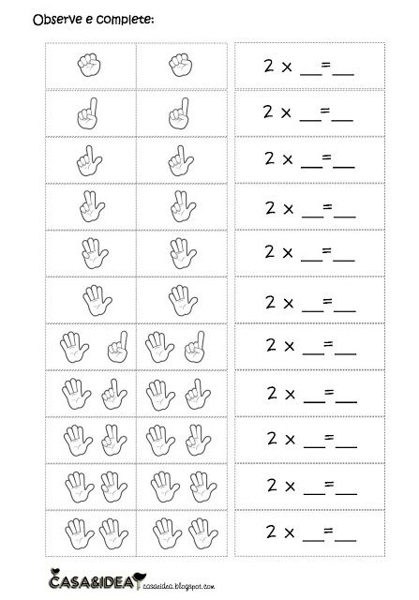

Ticket de Salida:

|  |  |
| --- | --- |
| Hoy trabajamos la suma repetida, o conocida también como:   1. Multiplicación b) División c) Adición | En el problema de los panes el resultado es:  a)2 x 2 = 4 b) 2 x 7 = 14 c)2 x 5 = 10 |
| La multiplicación que trabajamos fue:  Tabla del 4 b) tabla del 3 c) tabla del 2 | |